«ЭврикУм»
В рамках краевого проекта «Детский Техномир» с 6 декабря по 27 декабря 2021г. на базе муниципального автономного дошкольного образовательного учреждения «Детский сад открытий и изобретений «Эврика» г. Пермь прошел ежегодный технофестиваль «ЭврикУм» (https://1.edusite.ru/p91aa1.html).
Тема изобретений сезона 2021-2022 года: «Все профессии важны - им помогаторы нужны» (механизмы, которые облегчают работу человека в любой профессии).
Основной целью данной формы работы является создание условий для поддержки и продвижения изобретений детей Пермского края.
Детское изобретение – устройство или механизм, придуманное и созданное ребёнком для использования в своём творческом проекте. К устройствам, как объектам изобретений (полезных моделей) относятся машины, механизмы, приборы, агрегаты или инструменты, которые облегчают труд человека, и повышают его производительность.
В технофестивале «ЭврикУм» приняли участие воспитанники нашего детского сада – Никитин Данил и Пажгин Матвей.
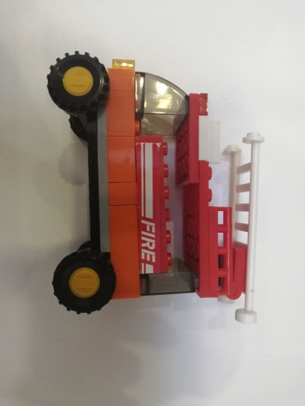
Данил изобрел пожарную машину - машина состоит из кабины и кузова. В кабину можно поместить фигурку водителя, если снять крышу. На кузове расположена пожарная стрела. Стрела может вращаться вокруг своей оси. Сбоку от кабины имеется багажное отделение – для хранения аксессуаров и «водных» деталей. У машины есть две пары колес: одна под кабиной и в кузовной части, а также четыре раскладывающиеся подножки, для стабилизации машины во время пожарных работ. https://disk.yandex.ru/i/942-_dOiq10cwg
Матвей, в канун Новогодних праздников изобрел с помощью конструктора Lego WeDo «Карусель подарков», которая помогает Дедушке Морозу раздавать подарки детишкам. https://disk.yandex.ru/i/e5wTNLn82Lh9cQ
